2016年第二季度江门市人力资源市场
供求状况分析报告

江门市人力资源和社会保障局
发布日期：二〇一六年七月

目 录

一、概况 - 3 -
二、人力资源供求情况 - 4 -
三、市场预期及对策建议 - 16 -

2016年第二季度江门市人力资源市场
供求状况分析报告

一、概况
2016年上半年，全市城镇新增就业25103人，城镇失业人员再就业16881人，就业困难人员实现再就业1516人；全市促进创业2785人，带动就业5195人，其中高校毕业生创业265人；全市城镇登记失业率为2.37%。人力资源市场方面，2016年上半年全市15家人力资源服务机构共举办现场招聘会184场，入场企业6663家次，提供岗位78666个次，进场求职者63646人次，达成意向39991人次，成功就业27634人次；全市通过充分就业社区登记失业人员3128 人，开发就业岗位1819个，推荐安置就业3291人。
根据对企业用工及人力资源服务平台信息系统及全市各大中型人力资源服务机构的数据进行分析，同时对我市重点行业（产业）进行抽样调查，形成2016年第二季度全市人力资源市场供求状况分析报告。

二、人力资源供求情况
（一）总体情况
表1.职位供求总体情况表
招聘职位数 | 求职人数 | 职位供求比
36656 | 31597 | 1:0.86
第二季度，全市用人单位在人力资源和社会保障网上服务平台上登记招聘职位数共36656个；登记求职人数共31597人；总体职位供求比为1:0.86（招聘职位数为1，求职人数为 0.86）；全市人力资源市场总体用工缺口为5059人。
（二）人力资源供求环比变化情况
表2.职位供求总体情况表
季 度 | 招聘职位数 | 求职人数 | 职位供求比
2015年第二季度 | 36518 | 31725 | 1:0.87
2015年第三季度 | 33937 | 29649 | 1:0.87
2015年第四季度 | 30195 | 25213 | 1:0.84
2016年第一季度 | 42010 | 32049 | 1:0.76
2016年第二季度 | 36656 | 31597 | 1:0.86

2016年第二季度，我市企业招聘职位数为36656个，比2016年第一季度减少了5354个职位，环比下降了12.74%；求职人数为31597人，比2016年第一季度减少452人，环比下降1.41%。在经历了春节后企业的招工潮及异地务工人员的返工潮，第二季度无论在招聘职位还是求职人数都相比第一季度有不同程度的下降，人力资源供求规模整体在缩减。但与2015年第一季度同比，招聘职位数和求职人数的变化幅度均在0.40%左右，可见我市的人力资源市场供求状况变化是季节性的，变化相对平稳。
（三）部分需求大的职位供求情况
表3-1.部分需求大的职位供求情况表
职位名称 | 供求人数 |  |  | 企业提供平均工资水平 | 职工平均工资收入 | 免费食宿所占比例
职位名称 | 需求人数 | 求职人数 | 职位供求比 | 企业提供平均工资水平 | 职工平均工资收入 | 免费食宿所占比例
普工 | 10692 | 5579 | 1:0.52 | 2540-3280 | 2910 | 13%
生产工 | 2218 | 879 | 1:0.4 | 2630-3600 | 3110 | 14%
业务员/业务代表 | 1229 | 438 | 1:0.36 | 2570-4640 | 3600 | 23%
仓管员 | 1217 | 1839 | 1:1.51 | 2300-2830 | 2570 | 50%
保安员 | 989 | 2493 | 1:2.52 | 2290-2870 | 2580 | 32%
技工/普工 | 849 | 934 | 1:1.1 | 3060-4450 | 3760 | 24%
裁剪车缝熨烫 | 820 | 93 | 1:0.11 | 2760-4710 | 3730 | 15%
销售代表 | 646 | 419 | 1:0.65 | 2320-3970 | 3140 | 26%
电工 | 642 | 982 | 1:1.53 | 3070-3970 | 3520 | 66%
焊工 | 629 | 436 | 1:0.69 | 3570-4720 | 4140 | 14%
司机 | 591 | 2029 | 1:3.43 | 3150-4190 | 3670 | 50%
质检 | 583 | 368 | 1:0.63 | 2410-2930 | 2670 | 52%
清洁工 | 494 | 574 | 1:1.16 | 1870-2110 | 1990 | 47%
储备干部 | 490 | 91 | 1:0.19 | 2450-3640 | 3050 | 20%
锯床/车床/磨床/铣床/冲床/锣床 | 363 | 344 | 1:0.95 | 2800-3870 | 3330 | 35%
跟单员 | 359 | 482 | 1:1.34 | 2320-2930 | 2630 | 62%
会计 | 352 | 949 | 1:2.7 | 2720-3260 | 2990 | 80%
杂工 | 334 | 206 | 1:0.62 | 2440-2910 | 2680 | 28%
生产管理 | 317 | 340 | 1:1.07 | 3270-3580 | 3430 | 45%
文员/电脑打字员/操作员 | 283 | 419 | 1:1.48 | 2280-2930 | 2610 | 54%
酒店/餐饮 | 283 | 44 | 1:0.16 | 2270-3600 | 2930 | 15%
厨师 | 224 | 504 | 1:2.25 | 2650-3090 | 2870 | 60%
钳工/钣工/钣金工 | 220 | 143 | 1:0.65 | 2890-3670 | 3280 | 40%
数控车工 | 211 | 87 | 1:0.41 | 2940-3750 | 3340 | 44%
模具制造工 | 211 | 104 | 1:0.49 | 2640-3260 | 2950 | 26%
理货员 | 203 | 68 | 1:0.33 | 2520-3000 | 2760 | 15%
生产文员 | 194 | 278 | 1:1.43 | 2510-3210 | 2860 | 63%
管理员 | 194 | 98 | 1:0.51 | 2870-3760 | 3320 | 26%
产品包装 | 194 | 92 | 1:0.47 | 2070-3070 | 2570 | 15%
外贸业务员 | 182 | 157 | 1:0.86 | 3110-4080 | 3600 | 38%
冲压工 | 182 | 58 | 1:0.32 | 2830-3710 | 3270 | 42%
铲车/叉车工 | 177 | 395 | 1:2.23 | 2950-3590 | 3270 | 48%
绿化工 | 169 | 85 | 1:0.5 | 1920-2230 | 2080 | 18%
机修工 | 156 | 94 | 1:0.6 | 2870-4300 | 3580 | 51%
电子工程师/技术员 | 156 | 162 | 1:1.04 | 3260-3970 | 3620 | 47%
品管工人 | 148 | 56 | 1:0.38 | 3020-3879 | 3450 | 37%
业务跟单 | 135 | 214 | 1:1.59 | 2550-3540 | 3040 | 34%
客服人员 | 135 | 119 | 1:0.88 | 2180-2880 | 2530 | 44%
生产主管/督导/领班 | 131 | 88 | 1:0.67 | 3740-4530 | 4140 | 32%
机械工程师 | 131 | 73 | 1:0.56 | 3970-4980 | 4480 | 35%
搬运工 | 127 | 255 | 1:2.01 | 2940-4110 | 3530 | 42%
社区/家政服务 | 123 | 109 | 1:0.89 | 2170-2280 | 2230 | 21%
厨房杂工 | 123 | 254 | 1:2.07 | 1930-2150 | 2040 | 76%
化验/检验员 | 118 | 41 | 1:0.35 | 2650-3350 | 3000 | 61%
前台文员 | 114 | 258 | 1:2.26 | 2290-2750 | 2520 | 52%
机械维修工程师 | 114 | 109 | 1:0.96 | 3740-5310 | 4530 | 33%
吹塑/注塑工 | 110 | 56 | 1:0.51 | 3420-5500 | 4460 | 19%
餐厅服务员 | 110 | 82 | 1:0.75 | 2250-2270 | 2260 | 21%
快递员 | 106 | 61 | 1:0.58 | 2750-3750 | 3250 | 12%
QC | 106 | 41 | 1:0.39 | 2330-3020 | 2670 | 64%
打磨工 | 101 | 34 | 1:0.34 | 2620-2930 | 2775 | 33%
第二季度，需求量过百的职位有51个，其中招聘人数多于求职人数的职位有33个。职位供求比显示用工最紧张的职位是裁剪车缝熨烫，招聘需求人数达820人，但求职人数仅有93人。虽然这职位用工情况紧张，但其平均薪酬仅为3730元/月，相比其他职位并没有明显优势。职位供求比显示求职最难的职位是司机，供求职位比为1:3.43，该职位门槛低，且有驾照的人多，是导致该职位求职人数多于招聘人数的重要原因。我市需求量最大的职位前两名仍是是普工和生产工，占据全市用工需求量的35.22%，数据表明我市人力资源市场的供求状况仍然主要受制造业主导。
表3-2.用工需求较多的职位供求信息环比变化情况
职位名称 | 上季度需求量排位 | 需求人数 |  |  | 求职人数
职位名称 | 上季度需求量排位 | 本季度 | 上季度 | 增长率 | 本季度 | 上季度 | 增长率
普工 | 1 | 10692 | 10572 | 1.14% | 5579 | 5678 | -1.74%
生产工 | 2 | 2218 | 6438 | -65.55% | 879 | 970 | -9.38%
业务员/业务代表 | 3 | 1229 | 1412 | -12.96% | 438 | 751 | -41.68%
仓管员 | 4 | 1217 | 771 | 57.85% | 1839 | 1258 | 46.18%
保安员 | 5 | 989 | 771 | 28.27% | 2493 | 2381 | 4.70%
技工/普工 | 6 | 849 | 685 | 23.94% | 934 | 1036 | -9.85%
裁剪车缝熨烫 | 11 | 820 | 527 | 55.60% | 93 | 65 | 43.08%
销售代表 | 9 | 646 | 603 | 7.13% | 419 | 273 | 53.48%
电工 | 13 | 642 | 478 | 34.31% | 982 | 1093 | -10.16%
焊工 | 22 | 629 | 377 | 66.84% | 436 | 350 | 24.57%
司机 | 10 | 591 | 581 | 1.72% | 2029 | 1749 | 16.01%
质检 | 12 | 583 | 489 | 19.22% | 368 | 393 | -6.36%
清洁工 | 7 | 494 | 642 | -23.05% | 574 | 551 | 4.17%
储备干部 | 20 | 490 | 326 | 50.31% | 91 | 67 | 35.82%
锯床/车床/磨床/铣床/冲床/锣床 | 26 | 363 | 228 | 59.21% | 344 | 231 | 48.92%
第二季度，在我市招聘人数最高的15个职位中，排前六位的职位需求量与上季度排位一致。生产工招聘人数为2218人，环比上一季度减少了4220，减幅达65.55%，其职位供求比为1:0.4，该职位招工难的问题得到了较大的缓解。需求量上升最快的职位是焊工，从上季度第22位上升至第10位，升幅达66.84%。总体而言，本季度人力资源市场需求量下滑主要是由于生产工的需求量下滑引起的，这表明制造业在经历第一季度的招工潮后，其需求得到一定程度的满足，人力资源市场招工难的严峻形势表面上有所缓解。
（四）重点专业技术（职业技能）职位供求情况
表4. 部分重点专业技术（职业技能）职位供求情况统计表
职位名称 | 职称(技能)类别 | 本季度  需求人数 | 上季度  需求人数 | 本季度  求职人数 | 上季度  求职人数 | 本季度  职位供求比 | 企业招聘提供的工资水平 | 职工平均工资收入
焊工 | 高级 | 17 | 10 | 13 | 8 | 1:0.76 | 3600-6000 | 5000
焊工 | 中级 | 135 | 75 | 98 | 65 | 1:0.73 | 3000-4500 | 3300
焊工 | 初级 | 477 | 292 | 325 | 277 | 1:0.68 | 2900-4000 | 3100
车工 | 高级 | 30 | 23 | 28 | 25 | 1:0.93 | 2600-5000 | 4500
车工 | 中级 | 72 | 56 | 55 | 68 | 1:0.76 | 2300-4000 | 3300
车工 | 初级 | 472 | 371 | 348 | 544 | 1:0.74 | 2000-3100 | 2800
会计 | 高级 | 12 | 11 | 14 | 14 | 1:1.17 | 3100-6000 | 4000
会计 | 中级 | 113 | 135 | 221 | 262 | 1:1.96 | 2800-4500 | 3500
会计 | 初级 | 307 | 337 | 858 | 887 | 1:2.79 | 2000-3500 | 2500
金融人员 | 高级 | 12 | 11 | 11 | 12 | 1:0.92 | 4000-5600 | 4800
金融人员 | 中级 | 92 | 74 | 75 | 60 | 1:0.82 | 3000-4500 | 3200
金融人员 | 初级 | 327 | 298 | 273 | 290 | 1:0.83 | 2000-3500 | 2600
计算机技术和软件开发 | 高级 | 5 | 3 | 2 | 2 | 1:0.4 | 4500-6000 | 5000
计算机技术和软件开发 | 中级 | 18 | 15 | 14 | 14 | 1:0.78 | 3000-4800 | 3800
计算机技术和软件开发 | 初级 | 43 | 37 | 28 | 33 | 1:0.65 | 2100-4000 | 2500
电子商务 | 高级 | 3 | 4 | 2 | 3 | 1:0.67 | 3500-5500 | 4400
电子商务 | 中级 | 11 | 12 | 12 | 13 | 1:1.09 | 2500-4000 | 3000
电子商务 | 初级 | 28 | 44 | 36 | 51 | 1:1.29 | 2000-2700 | 2200
机修工 | 高级 | 15 | 22 | 12 | 14 | 1:0.8 | 3500-6000 | 5000
机修工 | 中级 | 35 | 54 | 30 | 44 | 1:0.86 | 2600-4000 | 3500
机修工 | 初级 | 250 | 451 | 219 | 282 | 1:0.88 | 2000-3000 | 2500
电工 | 高级 | 34 | 20 | 41 | 25 | 1:1.21 | 3300-5500 | 4800
电工 | 中级 | 87 | 65 | 125 | 135 | 1:1.44 | 2500-4500 | 3500
电工 | 初级 | 521 | 393 | 816 | 933 | 1:1.57 | 2100-3000 | 2400
模具工 | 高级 | 10 | 11 | 8 | 8 | 1:0.8 | 3000-6000 | 5000
模具工 | 中级 | 46 | 43 | 41 | 33 | 1:0.89 | 2500-5000 | 3500
模具工 | 初级 | 269 | 272 | 220 | 168 | 1:0.82 | 2000-3300 | 2800
设计员 | 高级 | 22 | 30 | 14 | 17 | 1:0.64 | 3100-6000 | 5000
设计员 | 中级 | 54 | 75 | 41 | 40 | 1:0.76 | 2500-4900 | 3100
设计员 | 初级 | 266 | 368 | 238 | 223 | 1:0.89 | 2200-4000 | 2600
第二季度，我市重点专业技术岗位需求人数为3783人，较上季度增长4.73%；求职人数为4218人，较上季度减少7.30%；本季度重点专业技术岗职位供求比为1:1.11，求职人数略微超过了需求人数。从职称（技能）等级上看，高、中、初三级需求人数分别为160人、663人、2960人，三级需求人数均较上季度有所增长，需求比例为1:4.14:18.50，与上季度的1:4.16:19.74相接近，在用工需求萎缩的第二季度，企业对技能人才的需求量不降反升，说明企业对技能人才的重视程度在增加。虽然从整体看我市技能人才求职人数大于招聘人数，但是具体到工种时，有23个工种是求职人数低于招聘人数的，占职位数的76.67%。这表明大多技能人才的招聘需求未能得到有效满足，而一些职位（如会计）求职人数远大于需求人数。数据表明我市技能人才培育的工种结构不够合理，偏离了当前市场需求。
（五）按工作经验年限分类的职位供求情况
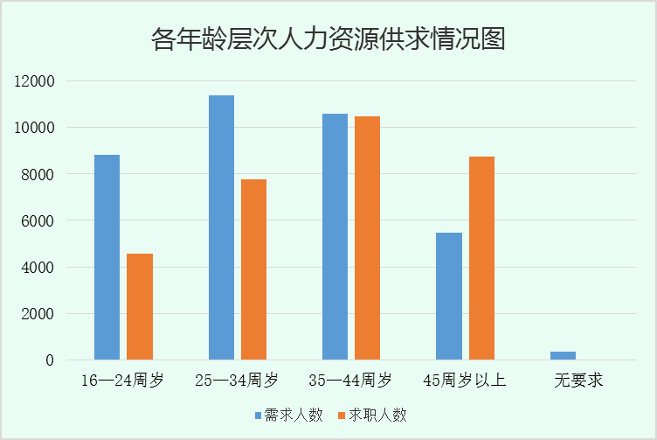
表5. 按年龄分类的职位供求情况统计表
年龄层次 | 需求人数 | 招聘比例 | 求职人数 | 求职比例 | 职位供求比 | 企业招聘提供工资水平 | 职工平均工资收入
16—24周岁 | 8834 | 24.10% | 4575 | 14.48% | 1:0.52 | 2640-3780 | 3210
25—34周岁 | 11389 | 31.07% | 7760 | 24.56% | 1:0.68 | 2760-3920 | 3340
35—44周岁 | 10583 | 28.87% | 10497 | 33.22% | 1:0.99 | 2780-3880 | 3330
45周岁以上 | 5484 | 14.96% | 8765 | 27.74% | 1:1.6 | 2850-3980 | 3410
无要求 | 366 | 1.00% | —— | —— | —— | 2850-3480 | 3150
合 计 | 36656 | 100.00% | 31597 | 100.00% | 1:0.86

第二季度，对求职者年龄无要求的招聘职位数仅占本季度招聘职位数总量的1.00%。除了35-44周岁的需求量和求职者人数相当外，其余年龄段都出现了供求失衡明显的情况；以新成长劳动力为代表的16-24周岁年龄层次的需求人数相当于求职人数的两倍，这主要受到其需求人数大幅度上升的影响；25-34周岁年龄层次的需求人数较上一季度略微上升，而求职人数略微下降；变化幅度最大的就是45周岁以上年龄层，逆转了上季度的需求人数大于求职人数的供求状况，主要由于该年龄段招聘人数较上季度减半导致的。
（六）按工作经验年限分类的职位供求情况
表6. 按工作经验年限分类的职位供求情况统计表
工作经验年限 | 招聘职位数 | 招聘比例 | 求职人数 | 求职比例 | 职位供求比 | 企业招聘提供的工资水平 | 职工平均工资收入
无工作经验或无要求 | 31340 | 85.50% | 24082 | 76.22% | 1:0.77 | 1600-8000 | 3450
2年以下工作经验 | 4022 | 10.97% | 6574 | 20.81% | 1:1.63 | 1800-5000 | 3700
2至5年工作经验 | 1128 | 3.08% | 805 | 2.55% | 1:0.71 | 2100-7000 | 4450
6至10年工作经验 | 92 | 0.25% | 78 | 0.25% | 1:0.85 | 2900-7000 | 5000
10年以上工作经验 | 74 | 0.20% | 58 | 0.18% | 1:0.78 | 5000以上 | 6000
合 计 | 36656 | 100.00% | 31597 | 100.00% | 1:0.86

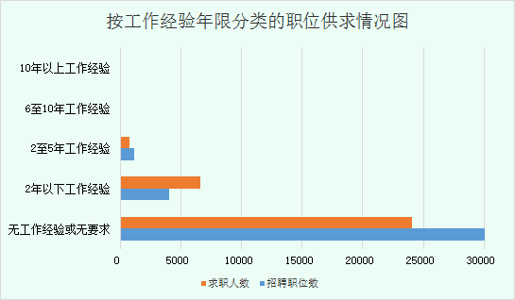
第二季度，对求职者工作经验无要求的招聘职位数占本季度招聘职位数总量的85.50%，整体各工作年限经验的人员供求状况与上季度相似，结构上维持平衡。我市目前还属于制造业大市，这既体现在制造业相关工种需求的数量多，也体现在岗位对工作经验的要求偏低。相比招聘人数，没有工作经验的求职人数达24082人，占总求职人数的76.22%。其余招聘职位中，除了2年以下工作经验的职位以外，其他都是招聘人数大于求职人数。2年以下工作经验的职位供求比为1:1.63。在薪酬待遇上，职工的平均工资收入与其工作经验年限成正相关。
（七）按行业分类的职位供求情况
表7. 按行业分类的供求情况统计表
序号 | 职位类别 | 本季度  需求人数 | 上季度  需求人数 | 本季度  求职人数 | 上季度  求职人数 | 本季度职位供求比
1 | 农、林、牧、渔业 | 213 | 239 | 222 | 275 | 1:1.04
2 | 采掘业 | 26 | 31 | 8 | 9 | 1:0.31
3 | 制造业 | 25975 | 29496 | 19638 | 19345 | 1:0.76
4 | 电力、煤气及水的生产和供应业 | 59 | 67 | 16 | 15 | 1:0.27
5 | 建筑业 | 576 | 683 | 724 | 833 | 1:1.26
6 | 交通运输、仓储和邮政业 | 2141 | 1675 | 2530 | 2266 | 1:1.18
7 | 信息传输、计算机服务和软件业 | 264 | 290 | 477 | 485 | 1:1.81
8 | 批发和零售业 | 2045 | 3294 | 2090 | 2627 | 1:1.02
9 | 住宿和餐饮业 | 723 | 1112 | 616 | 824 | 1:0.85
10 | 金融业 | 552 | 651 | 559 | 567 | 1:1.01
11 | 房地产业 | 627 | 672 | 844 | 753 | 1:1.35
12 | 租赁和商务服务业 | 976 | 1308 | 1331 | 1548 | 1:1.36
13 | 科学研究、技术服务和地质勘查业 | 126 | 165 | 133 | 145 | 1:1.06
14 | 水利、环境和公共设施管理业 | 228 | 305 | 225 | 279 | 1:0.99
15 | 居民服务和其他服务业 | 1631 | 1468 | 1758 | 1680 | 1:1.08
16 | 教育 | 191 | 186 | 185 | 138 | 1:0.97
17 | 卫生、社会保障和社会福利业 | 51 | 93 | 45 | 78 | 1:0.88
18 | 文化、体育和娱乐业 | 184 | 217 | 100 | 102 | 1:0.54
19 | 公共管理与社会组织 | 48 | 41 | 89 | 71 | 1:1.85
20 | 国际组织 | 20 | 17 | 7 | 9 | 1:0.35
合计 |  | 36656 | 42010 | 31597 | 32049 | 1:0.86

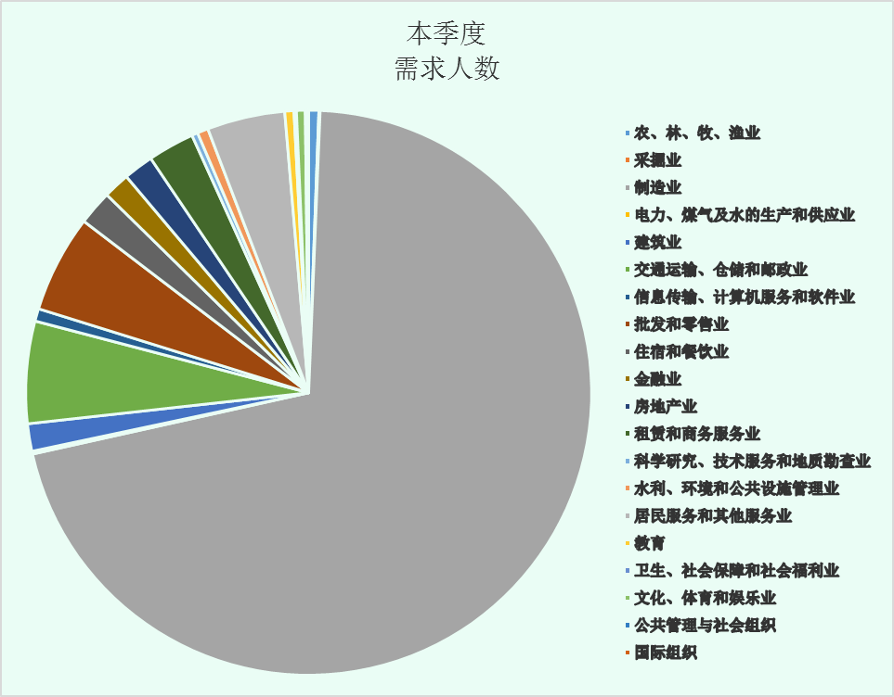

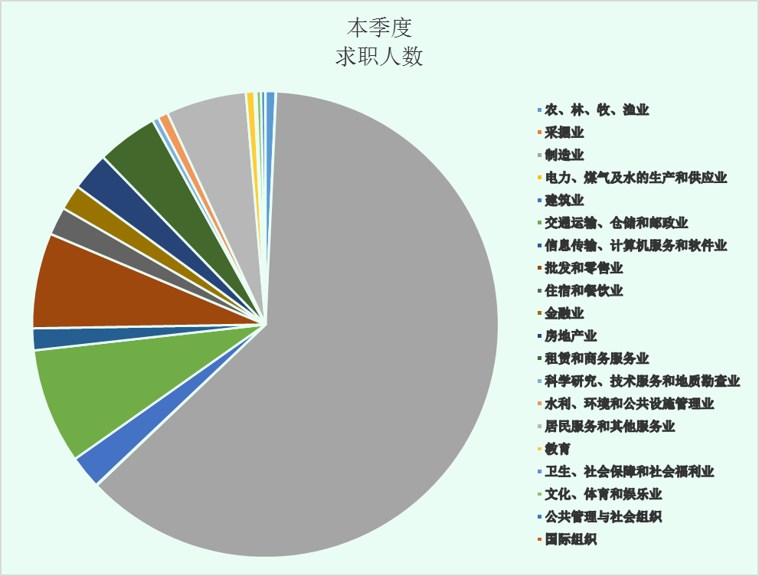
第二季度，我市企业用工岗位需求较上季度减少5354个，减少了12.74%；求职人数较上季度减少452人，减少了1.41%。其中我市支柱行业制造业需求人数25975人，占全市各行业总用工需求的70.86%，环比减少3521人，减少11.94%；其求职人数为19638人，环比增加293人，增加了1.51%。除制造业外，其他行业的需求人数为10681人，求职人数为11959人，供求总量上较为平衡，但个别需求量小的行业招聘人数远高于求职人数，如“采掘业”和“电力、煤气及水的生产和供应业”，其职位供求比分别为1:0.31和1:0.27。

三、市场预期及对策建议
（一）第三季度将迎来应届毕业生求职旺季。预计第三季度将会有大批新成长劳动力进入人力资源市场，能较好地满足企业对年轻劳动者的用工需求。为充分利用好这类人力资源，用人单位一方面要加大岗前培训的力度，尽快提升应届毕业生的岗位适应性。另一方面，要充分用好我市鼓励高校毕业生到中小微企业就业的优惠政策，如应届高校毕业生到中小微企业就业一次性补贴2000元；小微企业吸纳应届高校毕业生社会保险补贴；创业带动就业补贴等，既降低用工成本，又能吸纳大学生就业。
（二）根据对重点专业技术（职业技能）职位供求情况的统计，大多技能人才的招聘需求未能得到有效满足，而一些职位（如会计）求职人数远大于需求人数。数据表明我市技能人才培育的工种结构不够合理，偏离了当前市场需求。建议技工院校和职业学校进一步完善教育、培训体制，提高学历教育与就业技能之间的匹配度，加快培养满足企业需要的合格人才；同时加强与企业的联系，通过与我市高技能人才公共实训基地、本市企业、职业培训机构、科研机构、行业协会组成的职业培训联盟，为劳动者提供创新的职业培训模式。鼓励劳动者积极参加技能晋升培训，主动适应用人单位的需求。用人单位可以通过人社部门创新的企业自主评价模式，对员工进行工作现场能力考核与业绩评定，改变传统考出来的技能人才与企业需求相脱节的问题，搭建企业培育新模式，有效地与人才紧密对接，推动企业自身转型升级和可持续发展。
（三）鼓励企业使用江门市人力资源和社会保障网上服务平台，促进企业用工信息透明化，降低人力资源市场的交易成本，提高人力资源的配置效率。对于符合自主创业、带动就业、吸纳应届或往届高校毕业生、吸纳就业困难人员等相关条件的企业或个人，可按规定享受申请创业资助、租金补贴、创业带动就业补贴、社保补贴等优惠政策。用人单位应遵守相关就业管理条例，积极配合劳动监察部门的工作，维护异地务工人员、女职工、未成年人等重点人群的权益，共同营造和谐稳定的人力资源市场秩序。

